שם הסרט: השקט המחריש (עלילתי)
ישיבת חמ"ד שעלי תורה, בית שמש, תשפ"ה
בימוי, צילום, הפקה ועריכה :אלחנן פרץ, אסף חי, עזרא הילר, יהושע לפל
לינק: https://youtu.be/uPpRDpbrzlE?si=yqjH22Zm_cOR9Iiu
תקציר: יחיאל חוזר ממילואים הביתה, לאחר 3 חודשים של לחימה בעזה. הוא מנסה להתעלם ממה שעבר ורוצה לחזור לשגרה במהרה, למרות הוריו וחברו מהצוות המודאגים ממצבו. הוא מוצא עבודה בישיבה שלמד בה כחונך לנער. אולם העבר ישוב ויציף אותו, גם ברגעים לא צפויים.
קהל יעד:
נוער ומבוגרים
נושאים:
אלימות
יציאה ממשבר
ניתוח תוכן
אלימות: הסרט מתאר את השלכותיה של המלחמה בה שירתו ומשרתים מאות אלפים. לא מעט הלוחמים חוו מפגשים אלימים וקשים בזמן הלחימה כאשר נלחמו פנים אל פנים מול האויב, או כשראו את חבריהם ואחרים נפצעים או נהרגים. גם החברה הישראלית כולה שחווה אירועי טרור לאורך השנים, חוותה בעצימה מוגברת את טבח השבעה באוקטובר. אירועים מורכבים אלו יוצרים בין השאר, פגיעות בנפש שצריך לשים אליהם לב ולטפל בהן. הסרט מתאר את התמודדותו של יחיאל שלא מבין שהוא נמצא במצוקה לאחר חוויות טראומטיות והוא מתכחש לה, למרות שהוא מרגיש את ההשלכות של האירועים עליו בלילות ובסיוטים החוזרים ונשנים. רק כאשר הוא פוגע בנער, הוא מבין באיזו טראומה הוא נמצא והוא מוכן לקבל טיפול.
יציאה ממשבר: סיפורו של יחיאל מתחיל בהתכחשות לכך שיש בעיה, למרות שהסביבה מתעניינת ודואגת ומבררת, משום שישנה אפשרות שתהיה טראומה בעקבות המלחמה. אך יחיאל מתכחש לכך וככל שהתכחשותו גוברת, כך מתגברים סימני המצוקה שלו. כל רעש קטן הוא טריגר להתפרצות ולחרדות. כאשר הוא נחשף לאלימות החבויה בו בעקבות הפוסט טראומה שהוא חווה, הוא בוחר בתהליך שתחילתו ביקור בבית הקברות ועמידה מול האובדן וממשיך בשיחות עם מטפל. למזלו, הוריו נמצאים שם יחד אתו בתהליך והם מעודדים אותו שזו הדרך הנכונה עבורו, והם מלווים אותו יד ביד.
שפה קולנועית: היוצרים בחרו לתת ביטוי לסיוטים של יחיאל באמצעות סצנות הצבועות בשחור לבן, קטועות ולא יציבות. כך הצופה חווה את הפער שבין היומיום השלו לכאורה, היציב והצבעוני, לבין הפחדים שנמצאים בתוך עולמו הפנימי של יחיאל.
שאלות מנחות:
- מהי לדעתך משמעות שם הסרט?
- מדוע לדעתך יחיאל מכחיש את האפשרות שהוא סובל מפוסט טראומה?
(הרחבה על תופעת הפוסט טראומה, ניתן לקרוא כאן:
https://www.clalit.co.il/he/your_health/family/mental_health/Pages/ptsd.aspx
- האמן עוזי עמרני שירת בצבא כחובש. אחת השיירות שאיתה נכנס ללבנון במלחמת לבנון, ספגה מתקפת טילים קשה, שבמהלכה חווה עמרני אובדן טראומטי שהשאיר עליו צלקות עמוקות. הן עלו ובאו לידי ביטוי רק כעשר שנים לאחר שחרורו – כשהוא נשוי ואב לשלושה ילדים – אז התפרצה לחייו פוסט טראומה. ביצירותיו הוא נותן לה ביטוי.
היצירה "שולחן השבת" (במשכן לאמנות עין חרוד) מורכבת כולה מטלאים של מדי ב'. ועליה כתב עמרני: ״זה שולחן שבת שעזבתי וחזרתי ועזבתי וחזרתי אליו שוב. זה שולחן שבת עטוף ברחמים. עטוף בכאב. עטוף בחיים. מגלה ומסתיר. פורם ומאחה. שולחן של משפחה, של קידוש וחלות. של שירי שבת, וארץ ישראל היפה. שולחן של שתיקות. של צחוק ושל איפוק. שולחן של נוכחות ונטישה. של גבורה וחיבוק. שולחן של החיים עצמם. של אתמול, של עכשיו ושל העתיד לבוא״.
כיצד לדעתך מהווה העבודה התמודדות עם הפוסט טראומה ועם הדרך לריפוי?
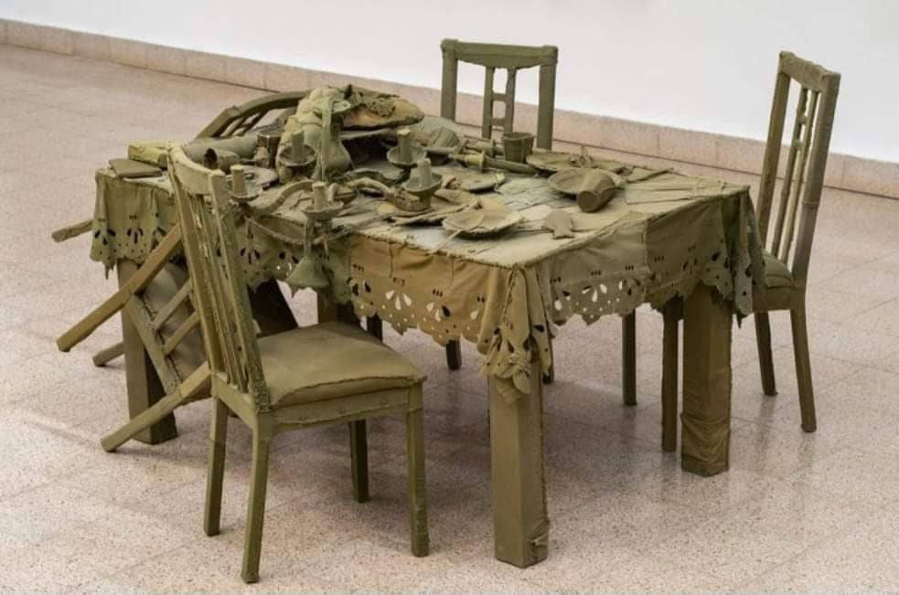
- האם בסביבתך הקרובים נמצאים אנשים ונשים שחוו טראומה שהותירה את רישומה עליהם? כיצד הם מתמודדים?

